**CHAMADA PÚBLICA 2019/2 - IFPI**

**Edital n° 05/2019, de 11 de julho de 2019**

***Dispõe sobre o Edital de Chamada Pública para ingresso na Educação Profissional Técnica de Nível Médio nas formas Concomitante e/ou Subsequente, para o segundo semestre letivo do ano de 2019, do Instituto Federal de Educação, Ciência e Tecnologia do Piauí (IFPI).***

**O INSTITUTO FEDERAL DE EDUCAÇÃO, CIÊNCIA E TECNOLOGIA DO PIAUÍ, por meio da DIRETORIA-GERAL DO CAMPUS Piripiri**, torna público o presente Edital contendo as normas e os procedimentos referentes à realização das inscrições, seleção e classificação dos candidatos para preenchimento de 80 **vagas**, ofertadas para o segundo semestre letivo de 2019, nos cursos da Educação Profissional Técnica de Nível Médio, do Instituto Federal de Educação, Ciência e Tecnologia do Piauí, nas formas Concomitante e/ou Subsequente ao Ensino Médio.

|  |  |
| --- | --- |
| **CRONOGRAMA DO EDITAL DE CHAMADA PÚBLICA 2019/2 - IFPI** | |
| **ATIVIDADE** | **PERÍODO** |
| DIVULGAÇÃO DO EDITAL | 12/07/2019 |
| PERÍODO DE INSCRIÇÕES | 15 a 31/07/2019 |
| ANÁLISE DOS RENDIMENTOS ESCOLARES | 01 e 02/08/2019 |
| RESULTADO PRELIMINAR REFERENTE À  ANÁLISE DOS RENDIMENTOS ESCOLARES | 05/08/2019 |
| PRAZO PARA RECURSOS REFERENTE À ANÁLISE PRELIMINAR DOS RENDIMENTOS ESCOLARES | 06 e 07/08/2019 |
| RESULTADO DOS RECURSOS REFERENTE À  ANÁLISE PRELIMINAR DOS RENDIMENTOS ESCOLARES | 08/08/2019 |
| RESULTADO FINAL DA CHAMADA PÚBLICA | 09/08/2019 |
| PERÍODO DA 1ª MATRÍCULA | 12 a 14/08/2019 |
| Matrícula dos candidatos aprovados/Chamada dos classificados/Início do período letivo | Calendário será estabelecido pelo *campus* e devidamente divulgado no site do IFPI |

*NOTA 1: Possíveis alterações nos cronogramas serão divulgadas no site do IFPI.*

1. **DAS DISPOSIÇÕES PRELIMINARES**
   1. Caberá ao candidato fazer o acompanhamento deste Edital no sítio do IFPI (**www.ifpi.edu.br**) e na portaria do *campus*.
   2. A inscrição do candidato implicará o conhecimento e a tácita aceitação das normas e condições estabelecidas neste Edital, em relação às quais **não poderá alegar desconhecimento.**
   3. NÃO SERÁ ACEITA, EM HIPÓTESE ALGUMA, a utilização de CPF e/ou RG de pais ou familiares para realizar a inscrição neste processo seletivo, sob pena de eliminação do candidato no certame.
   4. A realização do Processo Seletivo ficará sob a responsabilidade da **Diretoria-Geral do Campus**, a qual encaminhará à Diretoria de Comunicação deste IFPI as informações necessárias para a divulgação dos resultados, além de providenciar e coordenar as ações inerentes à sua execução.
   5. É de responsabilidade exclusiva do candidato a observância dos procedimentos e prazos estabelecidos nas normas que regulamentam o Edital de Chamada Pública 2019/2, bem como a verificação dos documentos exigidos para efetivação da matrícula e acompanhamento de publicações e eventuais alterações referentes ao processo seletivo no sítio do IFPI (**www.ifpi.edu.br**).
2. **DOS CURSOS**
   1. Os cursos da Educação Profissional Técnica de Nível Médio, na **forma Concomitante** ao Ensino Médio, serão oferecidos aos candidatos que estarão cursando, em 2019, a 1ª, 2ª ou 3ª séries do Ensino Médio em estabelecimento de ensino devidamente reconhecido.
      1. Nos cursos na **forma Concomitante**, o aluno, em um tempo mínimo de um ano e meio a dois anos, conforme estabelecido no Projeto Pedagógico do Curso, concluirá uma habilitação profissional técnica neste Instituto, condicionada sua diplomação à conclusão do Ensino Médio.
   2. Os cursos da Educação Profissional Técnica de Nível Médio, na **forma Subsequente** ao Ensino Médio, serão oferecidos aos candidatos que tenham concluído o Ensino Médio, até a data da matrícula, em estabelecimento de ensino devidamente reconhecido pelo MEC.
      1. Nos cursos na **forma Subsequente,** o aluno concluirá, neste Instituto, uma habilitação profissional técnica, em tempo estabelecido no Projeto Pedagógico do Curso.
3. **DAS VAGAS** 
   1. O Edital de Chamada Pública destina-se ao preenchimento das vagas constantes no **ANEXO I,** pelos candidatos aprovados.
4. **DO SISTEMA DE COTAS**
   1. Das vagas destinadas a cada curso/turno, 5% (cinco por cento) serão destinadas aos **candidatos com deficiência** que se enquadrem nas condições estabelecidas no artigo 5º, § 1°, do Decreto 5.296, de 02 de dezembro de 2004 **(SC1).**
      1. Conforme dispõe o art. 37, § 2º, do Decreto nº 3.298, de 20 de dezembro de 1999, quando a aplicação do percentual previsto no subitem anterior resultar em número fracionado, este deverá ser elevado até o primeiro número inteiro subsequente.
   2. Em atendimento às disposições contidas na Lei nº 12.711/2012 e no Decreto nº 7.824/2012, em cada curso, por turno, **50% (cinquenta por cento)** das vagas serão destinadas aos candidatos **da rede pública de ensino**.
      1. Considera-se **escola pública** a instituição pública criada ou incorporada, mantida e administrada pelo Poder Público na forma do que dispõe o art. 19, inciso I, da Lei nº 9.394, de 20 de dezembro de 1996 – Lei de Diretrizes e Bases da Educação Nacional.
   3. Os candidatos interessados em concorrer às vagas destinadas aos egressos de escola pública, na forma do subitem 4.2, deverão atentar ao que segue:
5. Na **forma Concomitante**, exige-se que o candidato tenha cursado **TODO** o Ensino Fundamental e esteja cursando a 1ª, 2ª e/ou 3ª série do Ensino Médio em escola pública. Entende-se por **TODO** o Ensino Fundamental, **da 1ª à 8ª série, para o Ensino Fundamental de 08 (oito) anos ou do 1º ao 9º ano, para o Ensino Fundamental de 09 (nove) anos;**
6. Na **forma Subsequente**, exige-se que o candidato tenha cursado **TODO** o Ensino Fundamental e **TODO** o Ensino Médio em escola pública. Entende-se por **TODO** o Ensino Fundamental, **da 1ª à 8ª série para o Ensino Fundamental de 08 (oito) anos ou do 1º ao 9º ano para o Ensino Fundamental de 09 (nove) anos.**
   * 1. Poderão também concorrer às vagas de que trata o subitem 4.2 os candidatos que:
7. tenham cursado integralmente o Ensino Fundamental em escolas públicas no âmbito da modalidade de Educação de Jovens e Adultos; ou
8. tenham obtido certificado de conclusão com base no resultado de Exame Nacional para Certificação de Competências de Jovens e Adultos (Encceja) ou de Exames de Certificação de Competências ou de Avaliação de Jovens e Adultos realizados pelos sistemas estaduais de ensino.
   1. **NÃO** poderão concorrer às vagas reservadas ao sistema de cotas para escolas públicas os estudantes que tenham, em algum momento:
9. cursado, em escolas particulares, parte do Ensino Fundamental e/ou Ensino Médio, **ainda que amparado com bolsas integrais de estudo ou parciais**, de acordo com o disposto no art. 5º, §1º, da Portaria Normativa nº 18, do Ministério da Educação, de 11 de outubro de 2012;
10. cursado, em escolas comunitárias, confessionais ou filantrópicas, parte do Ensino Fundamental e/ou Ensino Médio.
    * 1. Conforme art. 20, incisos I, II, III, IV, da Lei nº 9.394, de 20 de dezembro de 1996, são classificadas como **instituições de ensino privadas** as escolas particulares, comunitárias, confessionais e filantrópicas, mantidas e administradas por pessoas físicas ou jurídicas de direito privado.
    1. Das vagas destinadas aos candidatos egressos de escola pública de que trata o subitem 4.2, 50% serão reservadas aos candidatos com renda familiar bruta inferior ou igual a 1,5 salário mínimo (um salário mínimo e meio) *per capita*, garantindo-se:
11. aos autodeclarados pretos, pardos e indígenas o percentual de 73,65% (IBGE) do total de vagas apurado após a aplicação do item 4.5, *caput*;
12. às pessoas com deficiência o percentual de 10,28% (resultante de pessoas com deficiência moderada e grave, no Estado do Piauí, de acordo com o Censo Demográfico 2010 do IBGE) incidente sobre o total de vagas apurado após a aplicação do inciso I (SC2, SC2-PcD, SC3 e SC3-PcD);

Parágrafo Único. Considerar-se-á o valor do salário mínimo nacional, R$ 998,00 (novecentos e noventa e oito reais), reajustado em 01/01/2019, regulamentado através do [decreto nº 9.661, de 01 de janeiro de 2019](http://legislacao.planalto.gov.br/legisla/legislacao.nsf/Viw_Identificacao/DEC 9.255-2017?OpenDocument).

* 1. Das vagas destinadas aos candidatos egressos de escola pública de que trata o subitem 4.2, 50% serão reservadas aos candidatos com renda familiar bruta superior a 1,5 salário mínimo (um salário mínimo e meio) *per capita*, garantindo-se:

1. aos autodeclarados pretos, pardos e indígenas o percentual de 73,65% (IBGE) do total de vagas apurado após a aplicação do item 4.6, caput;
2. às pessoas com deficiência o percentual de 10,28% (resultante de pessoas com deficiência moderada e grave, no Estado do Piauí, de acordo com o Censo Demográfico 2010 do IBGE) incidente sobre o total de vagas apurado após a aplicação do inciso I (SC4, SC4-PcD, SC5 e SC5-PcD).

**4.6.1** O fluxograma abaixo apresenta a distribuição das vagas reservadas aos sistemas de cotas:

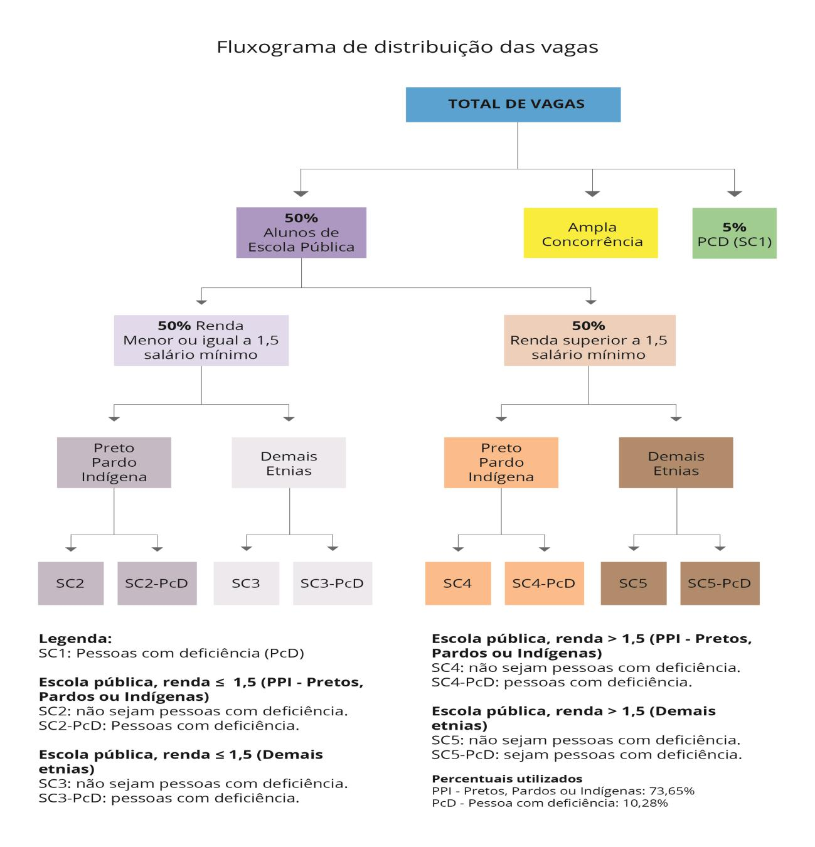

**4.6.2** Conforme preceitua o art. 7º da Portaria Normativa nº 18, do Ministério da Educação, de 11 de outubro de 2012, para os efeitos deste Edital, a renda familiar mensal *per capita* **(“renda familiar por pessoa”)** será apurada de acordo com os seguintes procedimentos:

1. calcula-se a soma dos rendimentos **brutos** recebidos por todas as pessoas da família a que pertence o candidato, levando-se em conta, no mínimo, os **três meses** anteriores à data de inscrição do estudante no Exame Classificatório;
2. calcula-se a **média mensal** dos rendimentos brutos apurados após a aplicação do disposto no inciso I do subitem 4.6.2; e
3. divide-se o valor apurado, após a aplicação do disposto no inciso II do subitem 4.6.2, pelo número de pessoas da família do candidato.
   * 1. No cálculo referido no inciso I do subitem 4.6.2, serão computados os rendimentos de qualquer natureza percebidos pelas pessoas da família, a título regular ou eventual, inclusive aqueles provenientes de locação ou de arrendamento de bens móveis e imóveis.
     2. Estão **excluídos do cálculo** de que trata o subitem 4.6.2:
4. os valores percebidos a título de:
5. auxílios para alimentação e transporte;
6. diárias e reembolsos de despesas;
7. adiantamentos e antecipações;
8. estornos e compensações referentes a períodos anteriores;
9. indenizações decorrentes de contratos de seguros; e
10. indenizações por danos materiais e morais por força de decisão judicial.
11. os rendimentos percebidos no âmbito dos seguintes programas:
12. Programa de Erradicação do Trabalho Infantil;
13. Programa Agente Jovem de Desenvolvimento Social e Humano;
14. Programa Bolsa Família e os programas remanescentes nele unificados;
15. Programa Nacional de Inclusão do Jovem - Pró-Jovem;
16. Auxílio Emergencial Financeiro e outros programas de transferência de renda destinados à população atingida por desastres, residente em municípios em estado de calamidade pública ou situação de emergência; e
17. demais programas de transferência condicionada de renda, implementados por Estados, Distrito Federal ou Municípios.
    1. Os candidatos aprovados no Edital de Chamada Pública 2019/2, inscritos nas vagas destinadas aos sistemas de cotas, a que se referem os subitens 4.1 e 4.2 deste Edital, deverão, **NO PERÍODO DA MATRÍCULA,** apresentar os documentos comprobatórios descritos nos subitens 10.2.2.1 e 10.2.2.2.
    2. No ato da matrícula, os candidatos que não se adequarem aos requisitos autorizativos da participação no sistema de cotas serão eliminados do Edital de Chamada Pública.
18. **DO DETALHAMENTO DO SISTEMA DE COTAS**
    1. Ao optar concorrer pelo Sistema de Cotas, o candidato deverá preencher, **PELO MENOS,** um dos requisitos:
    2. ser egresso de escola pública **E/OU**;
    3. ser pessoa com deficiência.
    4. O candidato egresso de escola pública que **não for pessoa com deficiência** concorrerá às cotas **SC2**, **SC3**, **SC4** ou **SC5**.
    5. O candidato que **NÃO** for egresso de escola pública e **for pessoa com deficiência**, concorrerá à cota **SC1**.
    6. O candidato **egresso de escola pública e pessoa com deficiência** concorrerá às cotas: **SC2-PcD**, **SC3-PcD**, **SC4-PcD** ou **SC5-PcD**.
    7. Os candidatos deverão observar a faixa de renda:
       1. Se o candidato possuir renda per capita menor ou igual a 1,5 salário mínimo, concorrerá às cotas: SC2, SC2-PcD, SC3 ou SC3-PcD, conforme o caso.
       2. Se o candidato possuir renda per capita maior que 1,5 salário mínimo, concorrerá às cotas: SC4, SC4-PcD, SC5 ou SC5-PcD, conforme o caso.
    8. Os candidatos deverão observar, ainda, a etnia:
       1. Se o candidato se autodeclarar preto, pardo ou indígena (PPI), concorrerá às cotas: SC2, SC2-PcD, SC4 ou SC4-PcD, conforme o caso.
       2. Se o candidato não se autodeclarar preto, pardo ou indígena, concorrerá às cotas: SC3, SC3-PcD, SC5 ou SC5-PcD, conforme o caso.
    9. Os candidatos que desejarem concorrer às vagas reservadas aos sistemas de cotas deverão observar atentamente o detalhamento abaixo:
       1. SC1: concorrerão às vagas os candidatos com deficiência.
       2. SC2: concorrerão às vagas os candidatos que sejam egressos de escolas públicas, com renda familiar bruta igual ou inferior a 1,5 salário-mínimo *per capita*, autodeclarados pretos, pardos ou indígenas, e que não sejam pessoas com deficiência.
       3. SC2-PcD: concorrerão às vagas os candidatos que sejam egressos de escolas públicas, com renda familiar bruta igual ou inferior a 1,5 salário-mínimo *per capita*, autodeclarados pretos, pardos ou indígenas, e que sejam pessoas com deficiência.
       4. SC3: concorrerão às vagas os candidatos que sejam egressos de escolas públicas, com renda familiar bruta igual ou inferior a 1,5 salário-mínimo *per capita*, não autodeclarados pretos, pardos ou indígenas (demais etnias), e que não sejam pessoas com deficiência.
       5. SC3-PcD: concorrerão às vagas os candidatos que sejam egressos de escolas públicas, com renda familiar bruta igual ou inferior a 1,5 salário-mínimo *per capita*, não autodeclarados pretos, pardos ou indígenas (demais etnias), e que sejam pessoas com deficiência.
       6. SC4: concorrerão às vagas os candidatos que sejam egressos de escolas públicas, com renda familiar bruta superior a 1,5 salário-mínimo *per capita*, autodeclarados pretos, pardos ou indígenas, e que não sejam pessoas com deficiência.
       7. SC4-PcD: concorrerão às vagas os candidatos que sejam egressos de escolas públicas, com renda familiar bruta superior a 1,5 salário-mínimo *per capita*, autodeclarados pretos, pardos ou indígenas, e que sejam pessoas com deficiência.
       8. SC5: concorrerão às vagas os candidatos que sejam egressos de escolas públicas, com renda familiar bruta superior a 1,5 salário-mínimo *per capita*, não autodeclarados pretos, pardos ou indígenas (demais etnias), e que não sejam pessoas com deficiência.
       9. SC5-PcD: concorrerão às vagas os candidatos que sejam egressos de escolas públicas, com renda familiar bruta superior a 1,5 salário-mínimo *per capita*, não autodeclarados pretos, pardos ou indígenas (demais etnias), e que sejam pessoas com deficiência.
    10. O candidato poderá identificar o sistema de cotas ao qual poderá concorrer, segundo o quadro abaixo:

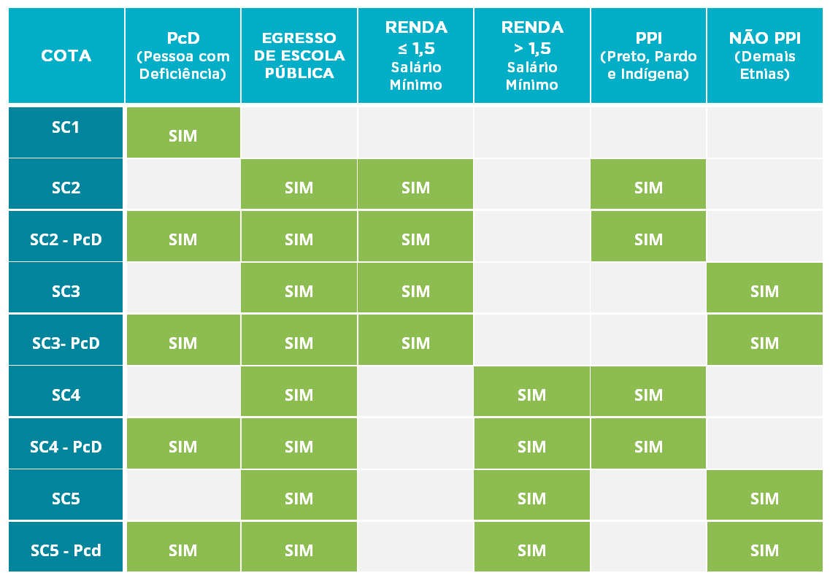

1. **DAS INSCRIÇÕES**

**6.1.** As inscrições serão realizadas exclusivamente no sitio <http://libra.ifpi.edu.br/processos-seletivos/chamada-publica/chamada-publica-2019.2> conforme cronograma do certame.

**6.2** Antes de realizar a inscrição, o candidato deverá ter conhecimento deste Edital e certificar-se de que preenche todos os requisitos exigidos.

**6.3.** No ato da inscrição, o candidato deverá:

I. preencher **formulário de inscrição;**

II. calcular a média de Língua Portuguesa e Matemática conforme o caso:

a) na **forma concomitante**, o candidato deverá inserir a média de Língua Portuguesa e Matemática, obtida no 9º ano, antiga 8ª série ou equivalentes;

b)na **forma subsequente**, o candidato deverá inserir a média de Língua Portuguesa e Matemática, obtida no 3ª ano do Ensino Médio ou equivalentes .

III) Anexar histórico escolar.

**6.4.** O candidato é **o único responsável** pelo correto preenchimento e conferência dos dados no processo de inscrição, **não podendo imputar à Diretoria-Geral do campus**, **nem ao Instituto Federal de Educação, Ciência e Tecnologia do Piauí**, equívocos nos dados.

**6.5.** O candidato somente poderá concorrer com um único número de inscrição, independente do sistema de vagas. Se o candidato efetivar mais de uma inscrição, será considerada válida a última inscrição.

**6.6.** Após a efetivação da inscrição, não será permitida a troca da opção do Curso/Turno/*Campus*.

1. **DA ANÁLISE DO RENDIMENTO ESCOLAR**

**7.1**. A seleção será feita a partir da análise do rendimento escolar dos candidatos nas disciplinas de Língua Portuguesa e de Matemática mediante apreciação do Histórico Escolar apresentado pelo candidato.

**7.2.** A avaliação do rendimento escolar, nas disciplinas mencionadas no item 7.1, será realizada com base APENAS na última série do nível de ensino cursado pelo candidato.

**7.3** Para estudantes que concluíram ou concluirão a escolaridade por meio de exames de certificação de competências ou de avaliação de jovens e adultos, como o Exame Nacional para Certificação de Competências de Jovens e Adultos (ENCCEJA), o Exame Nacional do Ensino Médio (ENEM) ou equivalentes, será realizada a conversão das notas, caso necessário, conforme **ANEXO VIII.**

**7.4** Se o Histórico Escolar ou documento oficial equivalente apresentar conceitos ao invés de números, notas diferentes da classificação de 0.00 a 10.00 ou uma única média global do estudante, consultar o **ANEXO VIII** – **Tabela de Equivalência entre Conceitos e Notas Numéricas** para fazer a conversão correspondente.

**7.5**. A nota do candidato será a média aritmética simples resultante da soma das MÉDIAS FINAIS REGISTRADAS no histórico escolar nas disciplinas de Língua Portuguesa e Matemática, observando o disposto no item anterior, dada a seguinte fórmula:

NC = MFLP+MFMA

2

Onde:

NC = Nota do Candidato

MFLP = Média Final/Língua Portuguesa

MFMA = Média Final/Matemática

**7.5.1** Caso alguma disciplina tenha sido cursada de forma dividida (por exemplo: Português, Gramática, Redação, Literatura; ou Matemática, Geometria, Aritmética), seguir as orientações abaixo:

a. Língua Portuguesa (Português): caso essa disciplina tenha sido cursada acompanhada de outras (por exemplo: Língua Portuguesa, Literatura e Gramática), inserir apenas as notas de Língua Portuguesa. Caso Língua Portuguesa (Português) não tenha sido cursada, inserir a média simples das disciplinas equivalentes;

b. Matemática: caso essa disciplina tenha sido cursada acompanhada de outras (por exemplo: Matemática, Geometria e Álgebra), inserir apenas as notas de Matemática. Caso Matemática não tenha sido cursada, inserir a média simples das disciplinas equivalentes.

|  |  |
| --- | --- |
| **DISCIPLINAS E ÁREAS EQUIVALENTES** | |
| Língua Portuguesa (Português) | Literatura; Gramática; Redação; Produção de Texto; Linguagens, Códigos e suas Tecnologias |
|
|
| Matemática | Aritmética, Álgebra, Geometria, Estatística, Matemática Financeira, Matemática e suas Tecnologias |

**7.5.2.** O resultado obedecerá à ordem decrescente de pontuação da nota de classificação, sendo os candidatos ordenados por curso/modalidade.

**7.6.** Os recursos dos candidatos, conforme **ANEXO VII**, deverão ser protocolados com entrada no Protocolo Geral do respectivo c*ampus,* durante horário de expediente do setor, conforme cronograma do certame**.**

**7.6.1.** Os **Recursos** somente serão analisados se forem protocolados dentro do prazo estabelecido.

**7.6.2.** O **Resultado dos Recursos e o Resultado Definitivo** serão divulgados no sítio do IFPI (**selecao.ifpi.edu.br**), conforme cronograma do certame**.**

**8. DA CLASSIFICAÇÃO**

**8.1.** Para classificação, será considerado o somatório dos pontos obtidos em Língua Portuguesa e Matemática, sendo **aprovados** os candidatos que obtiverem **pontuação** dentro do número de vagas oferecido para cada curso.

**8.2.** O preenchimento das vagas será feito em ordem decrescente de pontuação de acordo com os critérios estabelecidos no item 7 deste Edital, obedecendo ao quantitativo para cada curso na forma do **Quadro de Vagas (ANEXO I).**

**8.3.** Ocorrendo o empate no total de pontos, o desempate beneficiará, sucessivamente, o candidato que:

1. Obtiver maior número de pontos em Língua Portuguesa;
2. Obtiver maior número de pontos em Matemática;
3. Tiver maior idade.

**9 DO RESULTADO DO PROCESSO SELETIVO**

**9.1.** O IFPI divulgará o resultado final no endereço eletrônico **www.ifpi.edu.br** e na portaria do campus conforme cronograma do certame**.**

**9.2.** O Resultado do Processo Seletivo será publicado em listas por *campus*/curso/turno explicitando os classificados em cada Sistema de Cotas e Ampla Concorrência.

**10 DAS MATRÍCULAS**

**10.1.** O período de matrículas dos candidatos aprovados nos Cursos da Educação Profissional Técnica de Nível Médio, nas formas Concomitante e Subsequente ao Ensino Médio, será divulgado oportunamente no endereço eletrônico **www.ifpi.edu.br**.

**10.1.1.** O candidato aprovado que, por qualquer motivo, não efetuar sua matrícula perderá o direito à vaga.

**10.2.** No ato da matrícula, o candidato deverá apresentar:

**10.2.1. APROVADOS PARA AS VAGAS DE AMPLA CONCORRÊNCIA**

1. **FORMA CONCOMITANTE (AMPLA CONCORRÊNCIA)** 
   * 1. Declaração (original) de matrícula na 1ª, 2ª ou 3ª série do Ensino Médio;
     2. Documento de Identidade (original e cópia);
     3. Cadastro de Pessoa Física – CPF válido (original e cópia);
     4. Certidão de Nascimento ou Casamento (original e cópia);
     5. Documento de quitação com as obrigações do Serviço Militar, obrigatório para candidatos do sexo masculino maiores de 18 anos (original e cópia);
     6. Título de Eleitor e certidão de quitação eleitoral - obrigatório para maiores de 18 anos (original e cópia);
     7. Uma fotografia 3x4, de frente e recente;
     8. Comprovante de endereço (original e cópia);
     9. Candidatos estrangeiros deverão entregar cópia da carteira de identidade para estrangeiro permanente, acompanhada do original, e cópia da declaração, oficialmente traduzida, de equivalência de estudos feitos no exterior, acompanhada do original;

X. Termo de autorização de uso de imagem e voz (fornecido pelo Controle Acadêmico).

* 1. **FORMA SUBSEQUENTE (AMPLA CONCORRÊNCIA)** 
     1. Certificado e Histórico de Conclusão do Ensino Médio (original e cópia) ou Declaração original de Conclusão do Ensino Médio;
     2. Documento de Identidade (original e cópia);
     3. Cadastro de Pessoa Física – CPF válido (original e cópia);
     4. Certidão de Nascimento ou Casamento (original e cópia);
     5. Documento de quitação com as obrigações do Serviço Militar, obrigatório para candidatos do sexo masculino maiores de 18 anos (original e cópia);
     6. Título de Eleitor e certidão de quitação eleitoral - obrigatório para maiores de 18 anos (original e cópia);
     7. Uma fotografia 3x4, de frente e recente;
     8. Comprovante de endereço (original e cópia);
     9. Candidatos estrangeiros deverão entregar cópia da carteira de identidade para estrangeiro permanente, acompanhada do original, e cópia da declaração, oficialmente traduzida, de equivalência de estudos feitos no exterior, acompanhada do original;
     10. Termo de autorização de uso de imagem e voz (fornecido pelo Controle Acadêmico).

**10.2.2. APROVADOS PARA AS VAGAS PELO SISTEMA DE COTAS**

**10.2.2.1 COTA DE ESCOLA PÚBLICA**

* + 1. **FORMA CONCOMITANTE (COTA DE ESCOLA PÚBLICA)**
    2. Declaração (original) de matrícula na 1ª, 2ª ou 3ª série do Ensino Médio;
    3. Certificado e Histórico Escolar (original e cópia) do Ensino Fundamental (**do 1º ano ao 9º ano**);
    4. Documento de Identidade (original e cópia);
    5. Cadastro de Pessoa Física – CPF válido (original e cópia);
    6. Certidão de Nascimento ou Casamento (original e cópia);
    7. Documento de quitação com as obrigações do Serviço Militar, obrigatório para candidatos do sexo masculino maiores de 18 anos (original e cópia);
    8. Título de Eleitor e certidão de quitação eleitoral - obrigatório para maiores de 18 anos (original e cópia);
    9. Uma fotografia 3x4, de frente e recente;
    10. Comprovante de endereço (original e cópia);
    11. Documento comprobatório de estudos em escola pública (**todo** o Ensino Fundamental – 1º ano ao 9º ano - e as séries do Ensino Médio), conforme **MODELO - ANEXO II;**
    12. Documento comprobatório de renda familiar bruta mensal, conforme **ANEXO IV** (**obrigatório aos candidatos** com renda familiar bruta igual ou inferior a 1,5 salário mínimo (um salário mínimo e meio) per capita); **se for contracheque, apresentar os 3 (três) últimos;**
    13. Candidatos estrangeiros deverão entregar cópia da carteira de identidade para estrangeiro permanente, acompanhada do original, e cópia da declaração, oficialmente traduzida, de equivalência de estudos feitos no exterior, acompanhada do original;

XIII. Termo de autorização de uso de imagem e voz (fornecido pelo Controle Acadêmico).

* + 1. **FORMA SUBSEQUENTE (COTA DE ESCOLA PÚBLICA)**

1. Certificado e Histórico de Conclusão do Ensino Médio (original e cópia) ou Declaração original de Conclusão do Ensino Médio;
2. Certificado e Histórico Escolar (original e cópia) do Ensino Fundamental (**do 1º ano ao 9º ano**);
3. Documento de Identidade (original e cópia);
4. Cadastro de Pessoa Física – CPF válido (original e cópia);
5. Certidão de Nascimento ou Casamento (original e cópia);
6. Documento de quitação com as obrigações do Serviço Militar, obrigatório para candidatos do sexo masculino maiores de 18 anos (original e cópia);
7. Título de Eleitor e certidão de quitação eleitoral - obrigatório para maiores de 18 anos (original e cópia);
8. Uma fotografia 3x4, de frente e recente;
9. Comprovante de endereço (original e cópia);
10. Documento comprobatório de renda familiar bruta mensal, conforme **ANEXO IV** (**obrigatório aos candidatos** com renda familiar bruta igual ou inferior a 1,5 salário mínimo (um salário mínimo e meio, per capita); **se for contracheque, apresentar os 3 (três) últimos;**
11. Documento que comprove ter o candidato cursado **todo** o Ensino Fundamental (1º ano ao 9º ano) e Médio em escola pública, conforme **MODELO - ANEXO III**;
12. Candidatos estrangeiros deverão entregar cópia da carteira de identidade para estrangeiro permanente, acompanhada do original, e cópia da declaração, oficialmente traduzida, de equivalência de estudos feitos no exterior, acompanhada do original;
13. Termo de autorização de uso de imagem e voz (fornecido pelo Controle Acadêmico).

**10.2.2.2. COTA PARA AS PESSOAS COM DEFICIÊNCIA**

1. **FORMA CONCOMITANTE (PESSOAS COM DEFICIÊNCIA)** 
   * 1. Declaração (original) de matrícula na 1ª, 2ª ou 3ª série do Ensino Médio;
     2. Documento de Identidade (original e cópia);
     3. Cadastro de Pessoa Física – CPF válido (original e cópia);
     4. Certidão de Nascimento ou Casamento (original e cópia);
     5. Documento de quitação com as obrigações do Serviço Militar, obrigatório para candidatos do sexo masculino maiores de 18 anos (original e cópia);
     6. Título de Eleitor e certidão de quitação eleitoral - obrigatório para maiores de 18 anos (original e cópia);
     7. Uma fotografia 3x4, de frente e recente;
     8. Comprovante de endereço (original e cópia);
     9. **Laudo médico original, emitido nos últimos doze meses**, atestando que é deficiente, informando a espécie e o grau ou nível da deficiência, com expressa referência ao código correspondente da Classificação Internacional de Doenças (CID-10), bem como a provável causa da deficiência;
     10. Candidatos estrangeiros deverão entregar cópia da carteira de identidade para estrangeiro permanente, acompanhada do original, e cópia da declaração, oficialmente traduzida, de equivalência de estudos feitos no exterior, acompanhado do original;
     11. Termo de autorização de uso de imagem e voz (fornecido pelo Controle Acadêmico).
2. **FORMA SUBSEQUENTE (PESSOAS COM DEFICIÊNCIA)**
3. Certificado de Conclusão do Ensino Médio (original e cópia) ou Declaração original de Conclusão do Ensino Médio;
4. Histórico Escolar do Ensino Médio (original e cópia);
5. Documento de Identidade (original e cópia);
6. Cadastro de Pessoa Física – CPF válido (original e cópia);
7. Certidão de Nascimento ou Casamento (original e cópia);
8. Documento de quitação com as obrigações do Serviço Militar, obrigatório para candidatos do sexo masculino maiores de 18 anos (original e cópia);
9. Título de Eleitor e certidão de quitação eleitoral - obrigatório para maiores de 18 anos (original e cópia);
10. Uma fotografia 3x4, de frente e recente;
11. Comprovante de endereço (original e cópia);
12. **Laudo médico original, emitido nos últimos doze meses**, atestando que é deficiente, e informando a espécie e o grau ou nível da deficiência, com expressa referência ao código correspondente da Classificação Internacional de Doenças (CID-10), bem como a provável causa da deficiência;
13. Candidatos estrangeiros deverão entregar cópia da carteira de identidade para estrangeiro permanente, acompanhada do original, e cópia da declaração, oficialmente traduzida, de equivalência de estudos feitos no exterior, acompanhada do original;
14. Termo de autorização de uso de imagem e voz (fornecido pelo Controle Acadêmico).

**10.3.** O candidato que concorrer através do sistema de cotas que não apresentar, no ato da matrícula, os documentos de que trata o subitem 10.2.2.1 (Cota Escola Pública) e o subitem 10.2.2.2 (Cota para Pessoa com Deficiência) perderá o direito à vaga. **O *campus*, mediante seu respectivo Controle Acadêmico, emitirá documento de indeferimento de matrícula ao candidato, explicitando o motivo.**

**10.4.** Da decisão de indeferimento da matrícula do candidato às vagas reservadas para o sistema de cotas **não** cabe recurso.

**10.5.** A matrícula poderá ser feita por procuração com firma reconhecida.

**10.6. Sendo o candidato classificado menor de dezoito anos, a matrícula deverá ser feita por seu representante legal**.

**10.7.** O preenchimento das vagas remanescentes, após a matrícula dos candidatos aprovados, dar-se-á com candidatos classificados de acordo com o critério de provimento original da vaga.

**10.8.** O IFPI divulgará, exclusivamente no endereço eletrônico **http://www.ifpi.edu.br/**, até a 4ª CONVOCAÇÃO PARA MATRÍCULA dos candidatos classificados para preenchimento das vagas remanescentes. As chamadas seguintes serão disponibilizadas na portaria do *campus* e feitas por contato telefônico.

**10.9.** O candidato convocado para matrícula que, por qualquer motivo, não a efetuar no período estipulado ou não apresentar os documentos necessários para efetivá-la, perderá o direito à vaga.

**11 DO REMANEJAMENTO DAS VAGAS OCIOSAS POR MODALIDADE DE COTAS**

**11.1.** Conforme o art. 15 da Portaria Normativa nº 18, do Ministério da Educação, de 11 de outubro de 2012, o remanejamento das vagas destinadas aos candidatos egressos de escolas públicas dar-se-á da seguinte forma:

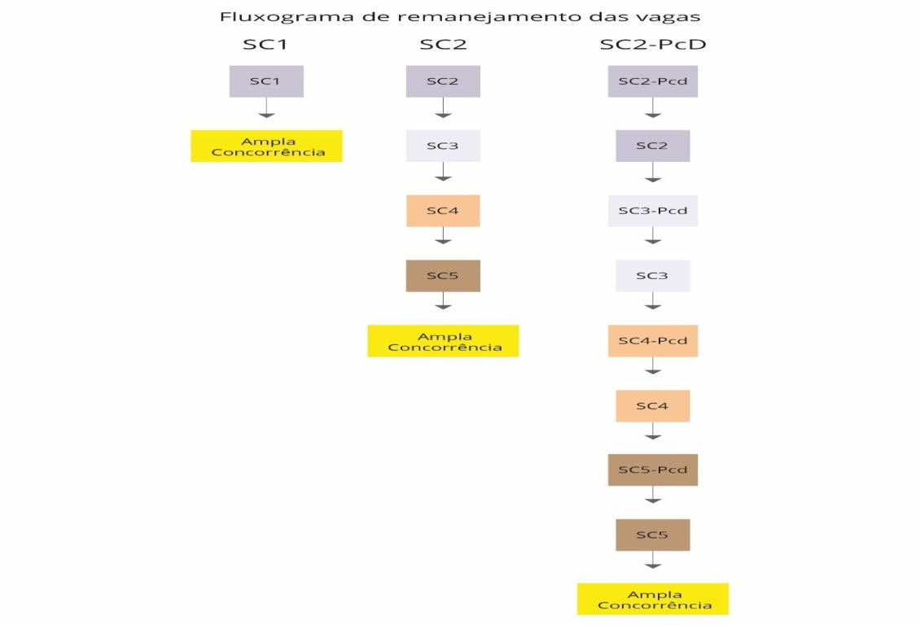

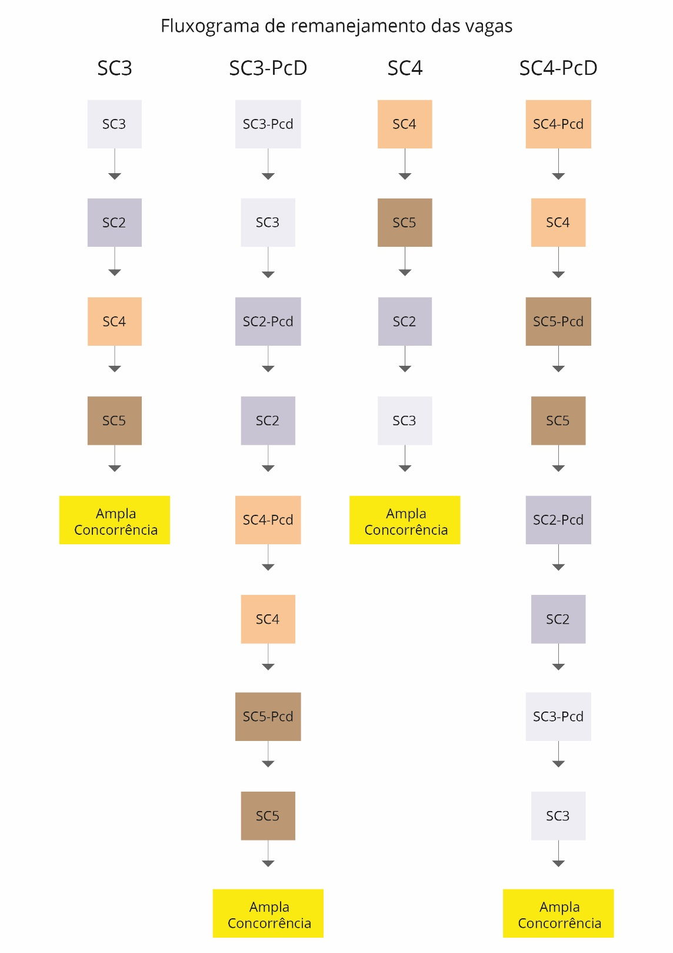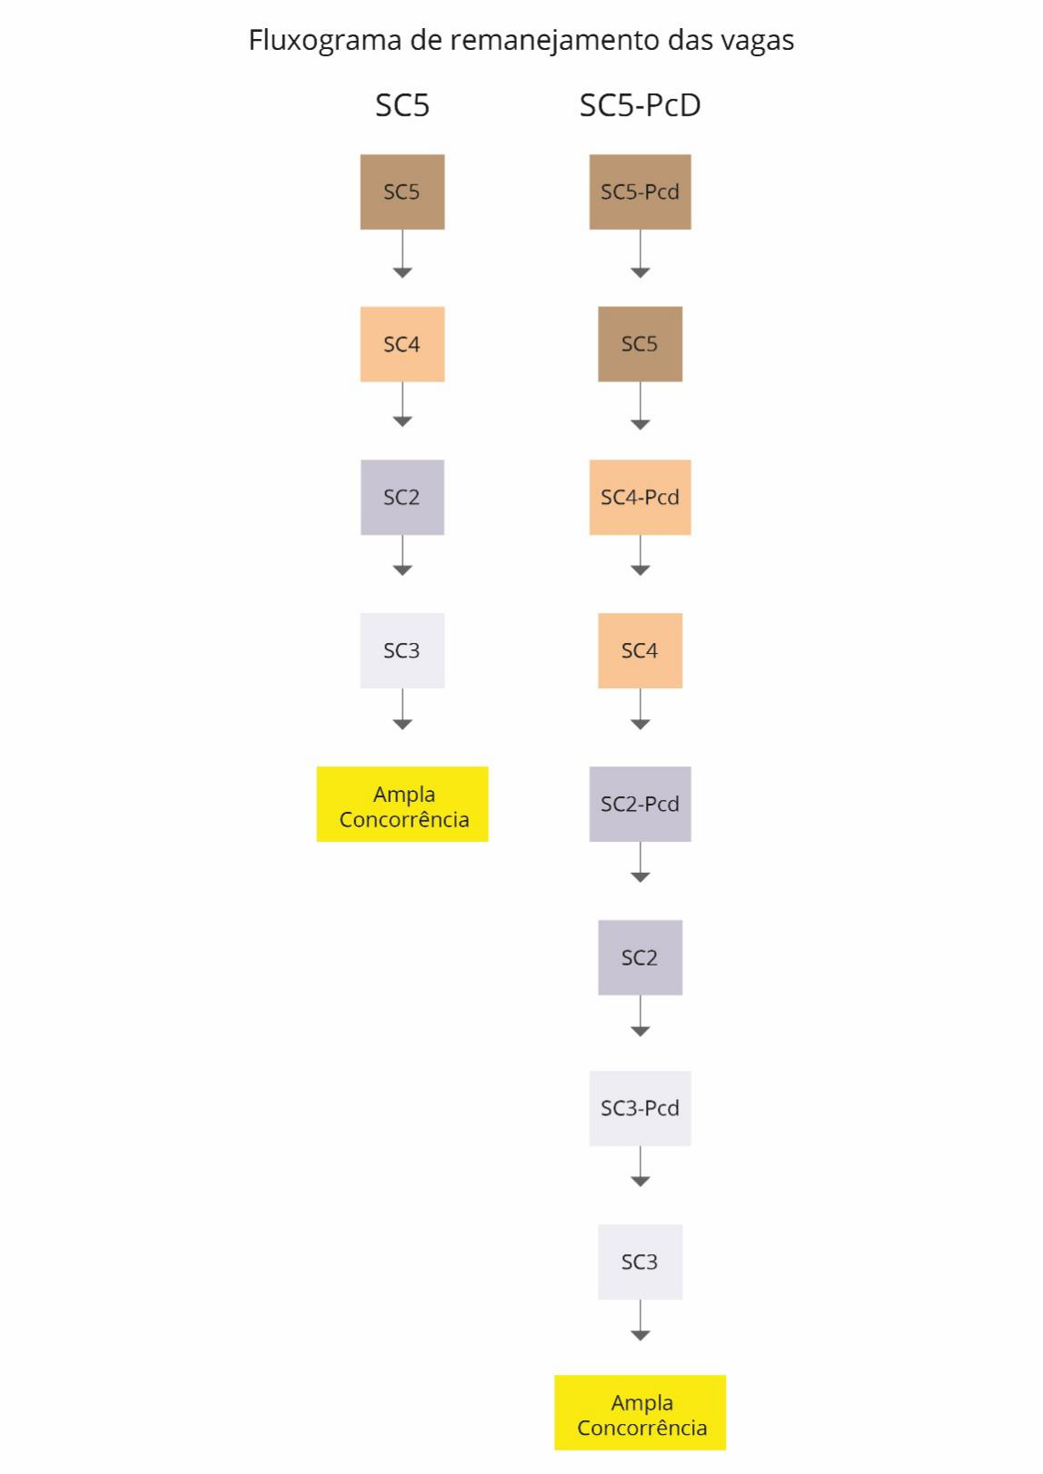

1. **DAS DISPOSIÇÕES GERAIS**

**12.1.** Na hipótese de força maior, a Diretoria-Geral do campus fará divulgar, sempre que necessário, avisos oficiais e normas complementares ao presente Edital, divulgando-os no sítio **www.ifpi.edu.br**, constituindo tal documento, a partir de então, parte integrante deste Edital.

**12.2.** A qualquer tempo poder-se-á anular a inscrição e a matrícula do candidato, desde que verificada qualquer falsidade nas declarações e/ou qualquer irregularidade nos documentos apresentados.

**12.3.** Os casos omissos e as situações não previstas no presente Edital serão analisados pela Diretoria-Geral do campus.

**Parágrafo único –** Fica eleito o Foro da Cidade de uruçuí-PI, para dirimir questões do presente Edital de Chamada Pública para os Cursos Técnicos.

Piripiri, 11 de julho de 2019.

Ivan da Silva Sousa

Diretor-Geral em Exercício

Assinado no original

|  |  |  |  |  |  |  |  |  |  |  |  |  |  |  |  |  |  |  |  |  |  |  |
| --- | --- | --- | --- | --- | --- | --- | --- | --- | --- | --- | --- | --- | --- | --- | --- | --- | --- | --- | --- | --- | --- | --- |
| **ANEXO I - QUADRO DE VAGAS** | | | | | | | | | | | | | | | | | | | | | | |
| **EIXO** | **CÓDIGO** | **CURSO** | **FORMA ENSINO** | **TURNO** | **TOTAL DE VAGAS** | **COTAS** | | | | | | | | | | | | | | | | **AMPLA CONCORRÊNCIA** |
| **PCD\*** | **ESCOLA PÚBLICA** | | | | | | | | | | | | | |  | |
| **RENDA MENOR OU IGUAL A 1,5 SALÁRIO MÍNIMO** | | | | | | | **RENDA MAIOR QUE 1,5 SALÁRIO MÍNIMO** | | | | | | |
|  | **PPI\*\*** | | | **NÃO PPI\*\*\*** | | | **PPI\*\*** | | | | **NÃO PPI\*\*\*** | | |  | | |
| SC1 | SC2 | SC2-PCD | SC3 | | SC3-PCD | SC4 | | | SC4-PCD | SC5 | | SC5-PCD |  | | | |
| Gestão e Negócios | 01 | Técnico em Administração | Concomitante/Subsequente | Tarde | 40 | 2 | 7 | 1 | 1 | | 1 | 7 | | | 1 | 1 | | 1 | 18 | | | |
| Informação e Comunicação | 02 | Técnico em Infomática | Concomitante/Subsequente | Tarde | 40 | 2 | 7 | 1 | 1 | | 1 | 7 | | | 1 | 1 | | 1 | 18 | | | |
|  |  |  |  |  | 80 |  |  | | |  | | |  | | | |  | | |  | | |

*\* PCD - PESSOA COM DEFICIÊNCIA*

*\*\* PPI – PRETO, PARDO E INDÍGENA*

*\*\*\* NÃO PPI - DEMAIS ETNIAS*

**ANEXO II - MODELO DE DECLARAÇÃO PARA COMPROVAÇÃO DE ESTUDO EM ESCOLA PÚBLICA**

**FORMA CONCOMITANTE**

**DECLARAÇÃO**

Declaramos, para fins de direito, que __________________________________________

____________________________________________ está matriculado(a) na 1ª, 2ª ou 3ª série do Ensino Médio neste Estabelecimento de Ensino.

Declaramos, ainda, que o(a) referido(a) aluno(a) cursou todas as séries (anos) do Ensino Fundamental e as demais séries do Ensino Médio em escola pública, conforme consta em seu histórico escolar.

___________________, _____ de ________________ de 20____.

_____________________________________________________

Diretor (carimbo e assinatura)

**ANEXO III - MODELO DE DECLARAÇÃO PARA COMPROVAÇÃO DE ESTUDO EM ESCOLA PÚBLICA**

**FORMA SUBSEQUENTE**

**DECLARAÇÃO**

Declaramos, para fins de direito, que ___________________________________________

____________________________________________ concluiu o Ensino Médio neste Estabelecimento de Ensino em ____ de _________________ de __________, estando o seu certificado em fase de expedição.

Declaramos, ainda, que o(a) referido(a) aluno(a) cursou todo o Ensino Fundamental e as três séries do Ensino Médio em escola pública, conforme consta no seu histórico escolar.

___________________, _____ de ________________ de 20____.

_____________________________________________________

Diretor (carimbo e assinatura)

**ANEXO IV - DOCUMENTO PARA COMPROVAÇÃO DE RENDA FAMILIAR BRUTA MENSAL**

**1. Trabalhadores Assalariados**

1.1. Contracheques - (03) três últimos;

1.2. Declaração de IRPF acompanhada do recibo de entrega à Receita Federal do Brasil e da respectiva notificação de restituição, quando houver;

1.3. CTPS registrada e atualizada;

1.4. CTPS registrada e atualizada ou carnê do INSS com recolhimento em dia, no caso de empregada doméstica;

1.5. Extrato atualizado da conta vinculada do trabalhador no FGTS;

1.6. Extratos bancários dos últimos três meses, pelo menos.

**2. Atividade Rural**

2.1. Declaração de IRPF acompanhada do recibo de entrega à Receita Federal do Brasil e da respectiva notificação de restituição, quando houver;

2.2. Declaração de Imposto de Renda Pessoa Jurídica - IRPJ;

2.3. Quaisquer declarações tributárias referentes a pessoas jurídicas vinculadas ao candidato ou a membros da família, quando for o caso;

2.4. Extratos bancários dos últimos três meses, pelo menos, da pessoa física e das pessoas jurídicas vinculadas;

2.5. Notas fiscais de vendas.

**3. Aposentados e Pensionistas**

3.1. Extrato mais recente do pagamento de benefício;

3.2. Declaração de IRPF acompanhada do recibo de entrega à Receita Federal do Brasil e da respectiva notificação de restituição, quando houver;

3.3. Extratos bancários dos últimos três meses, pelo menos.

**4. Autônomos e Profissionais Liberais**

4.1. Declaração de IRPF acompanhada do recibo de entrega à Receita Federal do Brasil e da respectiva notificação de restituição, quando houver;

4.2. Quaisquer declarações tributárias referentes a pessoas jurídicas vinculadas ao candidato ou a membros de sua família, quando for o caso;

4.3. Guias de recolhimento ao INSS com comprovante de pagamento do último mês, compatíveis com a renda declarada;

4.4. Extratos bancários dos últimos três meses.

**5. Rendimentos de Aluguel ou Arrendamento de Bens Móveis e Imóveis**

5.1. Declaração de Imposto de Renda Pessoa Física - IRPF acompanhada do recibo de entrega à Receita Federal do Brasil e da respectiva notificação de restituição, quando houver;

5.2. Extratos bancários dos últimos três meses, pelo menos;

5.3. Contrato de locação ou arrendamento devidamente registrado em cartório acompanhado dos três últimos comprovantes de recebimentos.

**ANEXO V – DECLARAÇÃO DE PROFISSIONAL AUTÔNOMO**

Eu,__________________________________________________________, RG_____________ e CPF _______________________, declaro que trabalho como profissional autônomo, exercendo a atividade de ______________________________________________________, perfazendo uma renda mensal de aproximadamente R$ __________________________________________ ( ________________________________________________________).

Estou ciente de que é de minha inteira responsabilidade a veracidade das informações prestadas neste documento.

___________________, _____ de ________________ de 20_____.

_____________________________________________________

Assinatura do declarante

**ANEXO VI - DECLARAÇÃO DE PESSOA SEM RENDA**

Eu,______________________________________________________, RG_______________ e CPF_______________________, declaro que não exerço atividade remunerada e meu sustento provém de _____________________________________________________________________ ___________________________________________________________________________________________________________________________________________________________________________________________________________________________________________________________________________________________________________________________________________________________________________________________________________________________________________________________________________________.

Estou ciente de que é de minha inteira responsabilidade a veracidade das informações prestadas neste documento.

___________________, _____ de ________________ de 20_____.

_____________________________________________________

Assinatura do declarante

**ANEXO VII – RECURSO CONTRA RESULTADO PRELIMINAR DO EDITAL DE CHAMADA PÚBLICA CAMPUS PIRIPIRI**

À Comissão Organizadora do Edital de Chamada Pública 2019/2

Nome do Candidato: _________________________________________________________

Curso de concorrência: _______________________________________________________

Por meio deste instrumento, interponho recurso administrativo contra o resultado da Análise do rendimento escolar.

Fundamentação:

______________________________________________________________________________________________________________________________________________________________________________________________________________________________________________________________________________________________________________________________________________________________________________________________________________________________________________________________________________________________________________________________________________________________________________________________________________________________________________________________________________________________________________________________

___________________, _____ de ________________ de 20______.

Assinatura do candidato

**ANEXO VIII - TABELA DE EQUIVALÊNCIA**

Caso as notas obtidas pelo candidato não estejam na escala de 0,00 (zero) a 10,00 (dez), deverá ser feita a conversão de acordo com a fórmula:

|  |
| --- |
| Nota da disciplina a ser inserida = nota do candidato X 10,00  ______________________________  Maior nota possível na escala utilizada |

|  |
| --- |
| **Para uma escala de 0.00 (zero) a 100.00 (cem),** considerando 63.00 como nota de Português e 78.00 como nota de Matemática:  Português = 63.00 x 10.00 = 6.30  100.00  Matemática = 78.00 x 10.00 = 7.80  100.00 |

|  |
| --- |
| **Para uma escala de 0.00 (zero) a 5.00 (cinco),** considerando 4.10 como nota de Português e 4.70 como nota de Matemática:  Português = 4.10 x 10.00 = 8.20  5.00  Matemática = 4.70 x 10.00 = 9.40  5.00 |

|  |
| --- |
| **Para escala ENCCEJA (nota máxima 180.00),** considerando 123.80 como nota de Português e 104.90 como nota de Matemática:  Português = 123.80 x 10.00 = 6.87  180.00  Matemática = 104.90 x 10.00 = 5.82  180.00 |

|  |
| --- |
| **Para escala ENEM (nota máxima 1000.00),** considerando 543.40 como nota de Português e 863.20 como nota de Matemática:  Português = 543.40 x 10.00 = 5.43  1000.00  Matemática = 863.20 x 10.00 = 8.63  1000.00 |

|  |  |
| --- | --- |
| **Conceito** | **Conversão em Nota** |
| A | **10,0** |
| PLENAMENTE SATISFATÓRIO (PS) |
| APROVADO SUPERIOR (AS) |
| EXCELENTE (EX) |
| ÓTIMO (OT) |
| PROGRESSÃO SATISFATÓRIA COM APROFUNDAMENTO (PSA) |
| PROGRESSÃO SATISFATÓRIA PLENA (PSP) |

|  |  |
| --- | --- |
| **Conceito** | **Conversão em Nota** |
| SATISFATÓRIO AVANÇADO | **9,0** |
| APROVADO MÉDIA SUPERIOR |
| MUITO BOM (MB) |
| PROGRESSÃO ESSENCIAL (PE) |

|  |  |
| --- | --- |
| **Conceito** | **Conversão em Nota** |
| APROVADO (A) | **8,5** |
| HABILITADO (H) |
| PROMOVIDO |
| SATISFATÓRIO |
| CONCLUÍDO |
| PROGRESSÃO SATISFATÓRIA (PS) |

|  |  |
| --- | --- |
| **Conceito** | **Conversão em Nota** |
| BOM (B / B+) | **8,0** |

|  |  |
| --- | --- |
| **Conceito** | **Conversão em Nota** |
| PROFICIENTE | **7,0** |
| SIGNIFICATIVO (SI) |
| REGULAR PARA BOM (RB) |
| REGULAR |
| C / C+ |
| SUFICIENTE |

|  |  |
| --- | --- |
| **Conceito** | **Conversão em Nota** |
| MÉDIO | **6,0** |
| APROVADO MÉDIO |

|  |  |
| --- | --- |
| **Conceito** | **Conversão em Nota** |
| INSUFICIENTE (I) | **5,0** |
| INSATISFATÓRIO (IN) |
| NÃO SATISFATÓRIO (NS) |
| MÉDIO INFERIOR PROGRESSÃO NÃO AVALIADA (PNA) |
| PROGRESSÃO INSATISFATÓRIA (PI) |
| D |

|  |  |
| --- | --- |
| **NOTAS** | |
| **Nota do Histórico Escolar** | **Conversão em Nota** |
| 0 (zero) a 100 (cem) | **Registrar no formulário de inscrição 0,0 a 10,0** |
| *As notas obtidas pelo candidato na escala de 0 (zero) a 100 (cem) deverão ser divididas por 10 (dez), para alcançar assim a nota de 0,00 (zero) a 10,00 (dez), para inserção no formulário de inscrição.  **Exemplo: 98 dividido por 10 = 9,8** | |

|  |  |
| --- | --- |
| **Nota do Histórico Escolar** | **Conversão em Nota** |
| **Ex.: ENEM** | |
| 0 (zero) a 1000 (mil) | **Registrar no formulário de inscrição0,0 a 10,0** |
| * As notas obtidas pelo candidato na escala de 0 (zero) a 1000 (mil) deverão ser divididas por 100 (cem), para alcançar assim, a nota de 0,00 (zero) a 10,00 (dez), para inserção no formulário de inscrição. **Exemplo: 988 dividido por 100 = 9,88 (em casos assim, inserir no sistema de inscrição a nota 9,8, por exemplo)** | |

|  |  |
| --- | --- |
| **Nota do Histórico Escolar** | **Conversão em Nota** |
| **Ex.: ENCCEJA** | |
| 100 (cem) a 200 (duzentos) | **Registrar no formulário de inscrição0,0 a 10,0** |
| *As notas obtidas pelo candidato, no ENCCEJA, na escala de 100 (cem) a 200 (duzentos) deverão ser divididas por 20 (vinte), para alcançar assim a nota de 5,00 (cinco) a 10,00 (dez), para inserção no formulário de inscrição.  **Exemplo:**  **150 dividido por 20 = 7,5** | |

|  |  |
| --- | --- |
| **Nota do Histórico Escolar** | **Conversão em Nota** |
| **Em escala de 0 a 5** | |
| 5 | **10** |
| 4 | **8,5** |
| 3 | **7** |
| 2 | **6** |
| 1 | **5** |

|  |  |
| --- | --- |
| **DISCIPLINAS E ÁREAS DO CONHECIMENTO** | |
| **Áreas do conhecimento/disciplinas** | **NO FORMULÁRIO DE INSCRIÇÃO DO IFAM** |
| **Linguagens, Códigos e suas Tecnologias** | **Língua Portuguesa** |
| **Matemática e suas Tecnologias** | **Matemática** |
| **Ciências da Natureza e suas Tecnologias**  **Ciência\*** | **Física** |
| **Ciências da Natureza e suas Tecnologias**  **Ciências\*** | **Química** |
| **Ciências da Natureza e suas Tecnologias**  **Ciência\*** | **Biologia** |

*Quando o **Histórico Escolar do Ensino Médio** não apresentar as disciplinas de **Física, Química e/ou** **Biologia**, mas apresentar a disciplina **Ciências,** o candidato deverá utilizar as notas de Ciências noFormulário de Inscrição, repetindo-as sem prejuízo algum.

**TABELA DE EQUIVALÊNCIA DE CONCEITOS E NOTAS**

|  |  |
| --- | --- |
| **Conceitos** | **Notas** |
| A | De 10,0 a 9,1 |
| A - | De 9,0 a 8,1 |
| B | De 8,0 a 7,1 |
| B - | De 7,0 a 6,1 |
| C | De 6,0 a 5,1 |
| C- | De 5,0 a 4,1 |
| D | De 4,0 a 3,1 |
| D- | De 3,0 a 2,1 |
| E | De 2,0 a 1,1 |
| E- | De 1,0 a 0,0 |

**TABELA DE EQUIVALÊNCIA MENÇÃO/NOTA**

|  |  |
| --- | --- |
| **SR** | **0 (SEM RENDIMENTO)** |
| **II** | **1 A 2,9** |
| **MI** | **3 A 4,9** |
| **MM** | **5 A 6,9** |
| **MS** | **7 A 8,9** |
| **SS** | **9 A 10** |